**Грунтоведение.**

Грунтоведение – научное направление геологии, изучающее состав, состояние, строение и свойства горных пород, почв, осадков, антропогенных породоподобных геологических образований в качестве грунтов и их массивов.

Грунтом называется любая горная порода, используемая в качестве основания зданий и сооружений, среды, в которой возводится сооружение (тоннели, станции метрополитена и др.), или материала для сооружения (насыпи).

Грунты могут служить:   
1) материалом оснований зданий и сооружений;   
2) средой для размещения в них сооружений;   
3) материалом самого сооружения.

Грунты – это 3х-фазная система, состоящая из твердых частиц (зерна), воды в различных состояниях, газов.

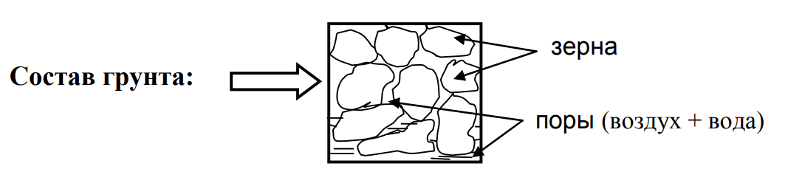

*Основанием* называется массив грунта, который находится непосредственно под сооружением и рядом с ним и деформируется от усилий, передаваемых посредством фундаментов.   
Естественным основанием называют грунты, используемые без улучшения и изменения их строительных свойств.   
Искусственным основанием называют грунтовые условия, когда строительные свойства грунтов преднамеренно улучшены с целью уменьшения сжимаемости грунтов, увеличения их прочности, изменения водопроницаемости и др.

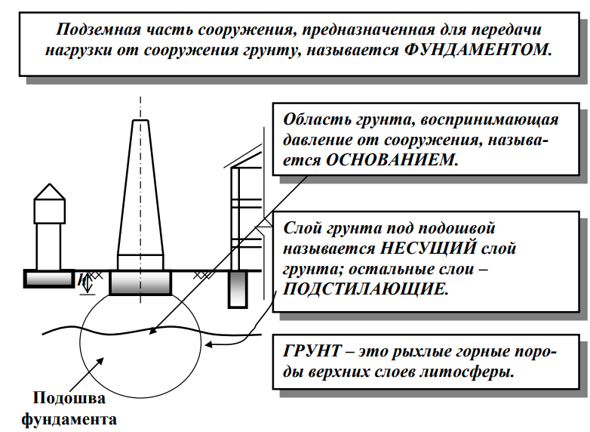

Деформация грунта под нагрузкой проявляется в основном в изменении объема пор. Это изменение может произойти только при условии, что частицы передвигаются (сдвигаются) друг относительно друга. Поэтому свойства грунтов в значительной степени зависят от того, какие минеральные частицы в них преобладают. Твердая минеральная масса состоит из первичных зерен скелета грунта (обломков горных пород и минералов) и вторичных частиц, служащих цементирующим веществом грунта. Свойства твердых (минеральных) частиц зависят от размеров (крупности). Диапазон изменения крупности частиц грунтов значительный. Частицы, близкие по крупности, объединяют в определенные группы, называемые гранулометрическими фракциями (или просто фракциями). Грунты состоят из фракций разной крупности.

Гранулометрический состав (далее ГМС) показывает, какого размера частицы и в каком количестве содержатся в том или ином грунте. Содержание каждой фракции ГМС выражается в процентах по отношению к массе абсолютно сухого образца. ГМС грунта во многом определяется минералогическим составом и зависит от устойчивости минералов к выветриванию.

Согласно ГОСТ 12536-79 гранулометрический (зерновой) состав грунтов определяется с помощью методов, предусмотренных в таблице 2

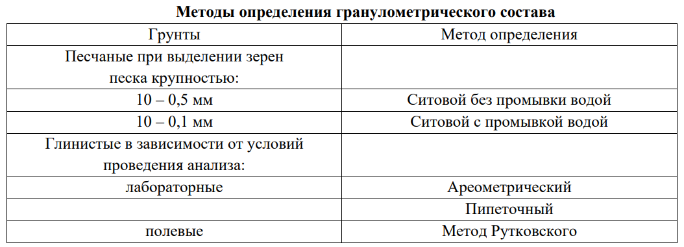

ГМС показывает предельную дисперсность пород, что делает его удобным классификационным показателем. Зная особенности ГМС, можно предположительно судить о свойствах данного грунта - пластичности, степени возможной усадки, водопроницаемости и т.д.

**Классификация грунтов (по презентации)**

Классификация грунтов включает в себя следующие таксономические (классификационная) единицы, выделяемые по группам признаков:

- класс (подкласс) - по природе структурных связей (скальные, дисперсные, мерзлые);

**-** тип (подтип) - по генезису (происхождение).

- вид (подвид) - по вещественному, петрографическому (это структурные, минералогические и химические особенности горных пород) или литологическому составу (строение, закономерности и условиях образования, и изменении пород).

- разновидность - по количественным показателям состава, строения, состояния и свойств грунтов.

Классификация грунтов отражает их свойства. В настоящее время грунты согласно ГОСТ 25100—95 разделяют на следующие классы — природные: скальные, дисперсные, мерзлые и техногенные образова­ния.   
Каждый класс имеет свои подразделения. Так, грунты скальных, дисперсных и мерзлых классов объединяются в группы, подгруппы, типы, виды и разновидности, а техногенные грунты вначале разделя­ются на два подкласса, а далее также на группы, подгруппы, типы, виды и разновидности.

**По гранулометрическому составу:**

1. Скальные
2. Дисперсные
3. Мерзлые
4. Техногенные

Классификация грунтов согласно ГОСТ 25100—95 в сокращенном виде показана в таблице:

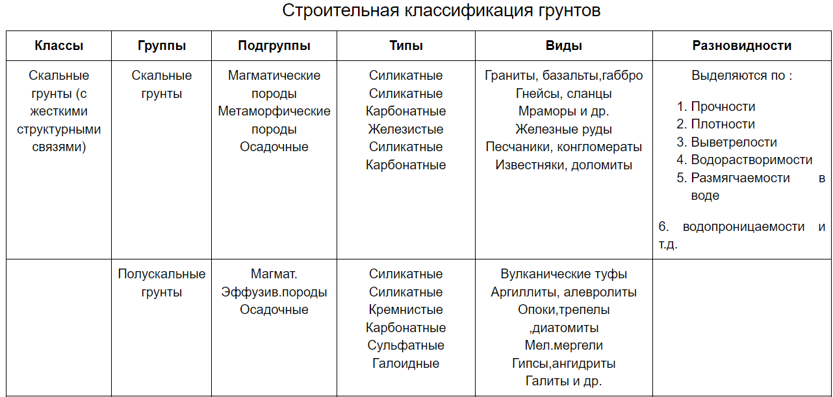 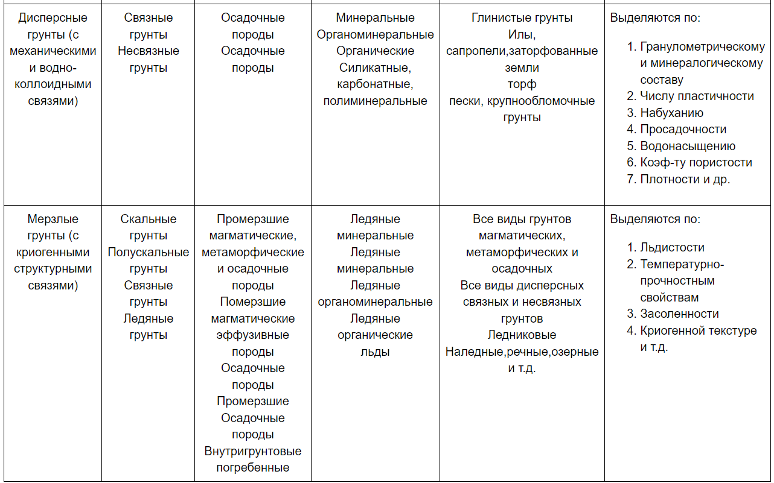

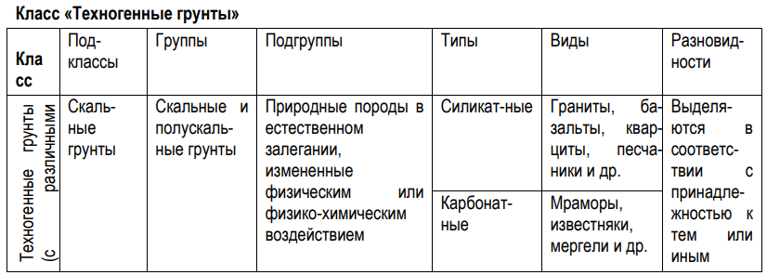 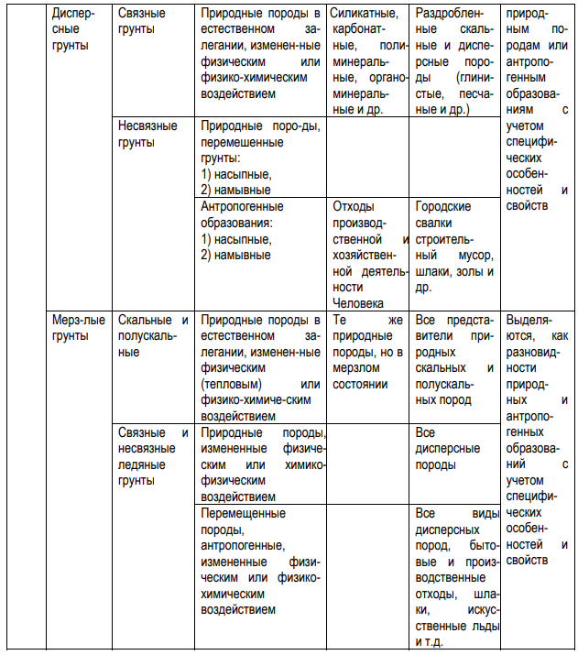

*Скальные грунты.*Их структуры с жесткими кристаллическими связями, например, гранит, известняк.   
Класс включает две группы грунтов:   
1) скальные, куда входит три подгруппы пород, магматические, метаморфические, осадочные сцементированные и хемогенные;   
2) по­лускальные в виде двух подгрупп — магматические излившиеся и осадочные породы типа мергеля и гипса.

Деление грунтов этого класса на типы основано на *особенностях минерального состава*, например,   
силикатного типа — гнейсы, граниты,   
карбонатного типа — мрамор, хемогенные известняки.   
Дальнейшее разделение грунтов на разновид­ности проводится по свойствам:   
по прочности—гранит—очень прочный, вулканический туф —менее прочный;   
по растворимости в воде —кварцит —очень водостойкий, известняк —неводостойкий.

*Дисперсные грунты.*В этот класс входят только осадочные горные породы. Для этих грунтов характерны механические и водноколлоидные структурные связи.  
Класс разделяется на две группы — связных и несвязных грунтов.   
Связные грунты делятся на три типа — минеральные (глинистые образования), органо-минеральные (илы, сапропели и др.) и органические (торфы).   
Несвязные грунты представ­лены песками и крупнообломочными породами (гравий, щебень и др.). В основу разновидностей грунтов положены плотность, засоленность, гранулометрический состав и другие показатели

*Мерзлые грунты.*Все грунты имеют криогенные структурные связи, т. е. цементом грунтов является лед. В состав класса входят практически все скальные, полускальные и связные грунты, находящиеся в условиях отрицательных температур. К этим трем группам добавляется группа ледяных грунтов в виде надземных и подземных льдов.   
Разновидности мерзлых грунтов основываются по льдистым (криогенным) структурам, засоленности, температурно-прочностным свойствам и др.

1. *Техногенные грунты.*Эти грунты представляют собой, с одной: стороны, природные породы — скальные, дисперсные, мерзлые, ко­торые в каких-либо целях были подвергнуты физическому или физи­ко-химическому воздействию, а с другой стороны, искусственные минеральные и органоминеральные образования, сформировавшиеся в процессе бытовой и производственной деятельности человека.   
   **По характеру структурных связей**:
   * скальные, мерзлые и дисперсные.
2. **По прочности**:
   * связные, скальные, несвязные, нескальные и ледяные.
3. **По принципу создания**:
   * изменённые в условиях естественного залегания;
   * изменённые после перемещения;
   * антропогенные.

Также техногенные грунты могут быть разделены на типы и виды по вещественному составу, наименованию, воздействию, происхождению, условию образования и прочим условиям.

Подготовка к строительству подразумевает обязательный комплекс исследований, в числе которых присутствуют и инженерно-геологические изыскания. Одним из их компонентов остается определение физико-механических свойств грунтов. Полученные в результате такого исследования данные позволяют делать более точные расчеты для проектирования фундаментов и прочих конструктивных элементов здания.

**Лабораторные и полевые методы определения свойств грунта.**

**Лабораторный.** Исследование грунтов в условиях лаборатории позволяет выявить множество физико-механических свойств. Преимущественно лабораторным методом определяется влажность, упругость, плотность, водопроницаемость, деформационные характеристики.

*Рассмотрим несколько видов определения в лабораторных условиях.*

1. **Метод режущего кольца**

- применяется для определения плотности грунта.

Для отбора проб используются специальные пластины и набор стальных колец с антикоррозионным покрытием, одна сторона которых является режущей.

Последовательность определения плотности грунта методом режущего кольца:

1. Каждое кольцо нумеруют, при помощи штангенциркуля измеряют высоту и внутренний диаметр с точностью до 0,1 мм.
2. Определяют массу колец и массу пластины
3. По результатам измерений рассчитывают внутренний объём колец, по формуле:https://studfile.net/html/2706/45/html_S8wM4R9FKS.Jv5x/img-1Gt7Yi.pngV=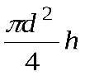(1.2)где d– внутренний диаметр кольца, см;h– высота кольца, см.
4. Кольца снабжают пронумерованными подпорными пластинками (верхняя и нижняя), массу которых также фиксируют в журнале.
5. На внутреннюю сторону кольца предварительно наносят тонкий слой вазелина.
6. Пробу грунта в естественном сложении отбирают плавным вдавливанием кольца в грунт с зачисткой поверхности вровень с краями кольца (отбор проб проводится в двойной повторности).

Избыток грунта, выступающий из кольца, срезать вровень с краями кольца. Кольцо положить на стол на стекло. Торцы тщательно зачистить, а мелкие раковины зашпаклевать грунтом.

* + 1. Наружную поверхность кольца тщательно очистить от грунта. Определить массу кольца с грунтом и стеклом m2. Массу стеклаm3определить заранее.
    2. Определить плотность грунта по формуле:

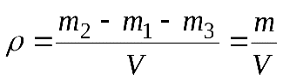,г/см3

* + 1. Результаты измерений заносят в таблицу.

1. **Гравиметрический метод определения влажности грунта методом сушки пробы (весовым способом).**

- Влажность грунта устанавливают взвешиванием образца естественной влажности до и после высушивания (до постоянной массы).

1. Подготовка. Пробу грунта массой 15–50 г помещают в заранее высушенный, взвешенный и пронумерованный контейнер и плотно закрывают крышкой. [1](https://euro-test.ru/Pub.Lib/Normativ_docs/GOST5180.pdf)[3](https://ins-lab.ru/opredelenie-vlazhnosti-grunta/) При отборе пробы из образца нарушенной структуры грунт нужно тщательно перемешать, чтобы влажность распределилась по образцу равномерно. Если в исследуемом грунте присутствуют включения, то при отборе пробы на влажность нужно удалить все видимые включения.
2. Проведение испытания:
   * Пробу грунта в закрытом контейнере взвешивают.
   * Открытый контейнер с грунтом помещают в предварительно разогретый сушильный аппарат. Грунт просушивают до стабильного веса при температуре (105±2) °С. Грунты с содержанием гипса просушивают при температуре (80±2) °С.
   * Грунты с высоким содержанием песка сушат 3 часа, в то время как другие виды грунта — 5 часов. Дополнительные этапы сушки песчаных грунтов занимают 1 час, для остальных видов грунта — 2 часа.
   * Грунты с гипсовыми составляющими сушат 8 часов. Все последующие этапы сушки длительностью в 2 часа.
   * После каждого цикла сушки контейнер с грунтом даёт возможность остыть до комнатной температуры, после чего его снова взвешивают. Процесс сушки продолжается до тех пор, пока разница в массе грунта с контейнером между двумя последовательными взвешиваниями не станет меньше 0,02 г. [3](https://ins-lab.ru/opredelenie-vlazhnosti-grunta/)
   * Если при повторном взвешивании грунта с органическими добавками масса увеличивается, то минимальное зарегистрированное значение массы принимается за итоговый результат.

Для расчёта влажности используют формулу: w = 100 (m1 — m0) / (m0 — m), где m1 — это вес образца грунта с контейнером в влажном состоянии, указанный в граммах; m0 — это вес этого же образца после высушивания с контейнером, также в граммах; m — это вес пустого контейнера, г.

**Полевые методы.** В природных условиях исследование грунта позволяет получить наиболее точные показатели. Определение механических свойств почвы чаще всего выполняется двумя способами:

* + Штамповые испытания. Используется для определения показателей деформации. Во время изыскания вырывается шурф, в который устанавливается штамп для проведения дальнейших испытаний. При помощи домкрата на штамп подают нагрузку.
  + Зондирование грунта. Зондирование разделяют на статическое и динамическое. Способ, как и штамповые изыскания, используется для определения параметров деформации. Зондирование проводится на гораздо большей глубине. Задавливание либо забивание конуса в грунт позволяет определить параметр сопротивления, благодаря чему определяются показатели деформации.